

АВТОМАТИЧЕСКАЯ ПРЯМОСТРОЧНАЯ ШВЕЙНАЯ МАШИНА А-8800, А-8800Н

ИНСТРУКЦИЯ ПО ЭКСПЛУАТАЦИИ

ПРЕДУПРЕЖДЕНИЯ:
1. Перед первичным использованием машины, пожалуйста, полностью очистите машину от пыли и залейте масло.
2. Проверьте, что напряжение сети соответствует паспортным данным на машину.
3. Проверьте направление вращения шкива.
4. В течение первого месяца использования машины работайте на нормальной или пониженной скорости.

Установка машины
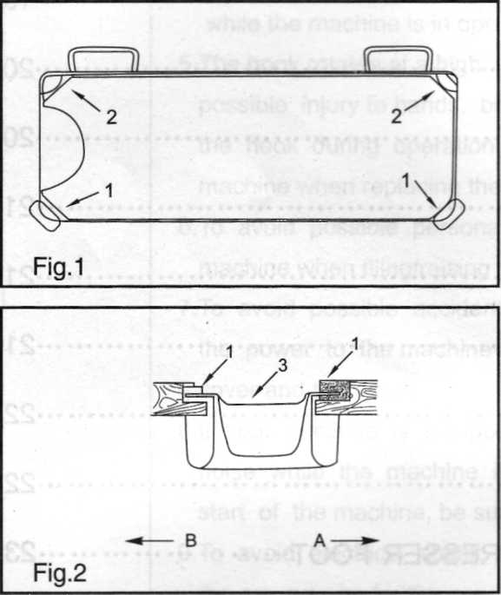
1.Установка масляного поддона
1) Масляный поддон должен быть закреплен по четырем углам в углублении столешницы.
2) Установите два амортизатора
"1 " со стороны " A " масляного поддона " 3 " (к оператору). Установите две позиции " 2 " со стороны " B " масляного поддон а" 3 " (прикрепите сторону на шарниры), затем установите масляный поддон " 3 " (Fig.l, Fig.2)
3) Вставьте шарнир “ 1 “ в отверстие столешницы, положите голову на столешницу, корпус головы соедините с шарниром “ 1” , а затем установите голову на амортизаторы масляного поддона (Fig.3,Fig.4)
Внимание: резиновые амортизаторы в упаковочной коробке, установленные в четырех углах поддона, используются только для упаковки.
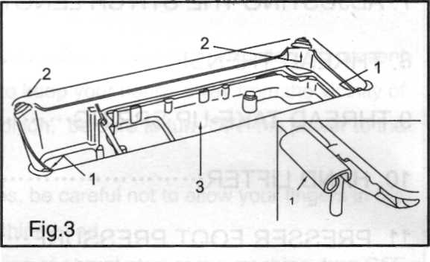
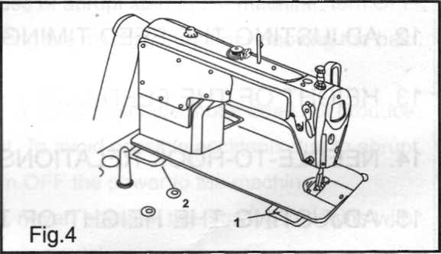

2. Смазка (Fig,5,6)
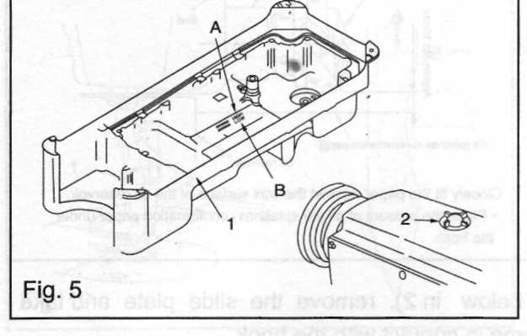
ПРЕДУПРЕЖДЕНИЕ: Выключите напряжение перед началом работы, чтобы предотвратить несчастные случаи, вызванные резким стартом швейной машины.
1 .Информация о смазке (Fig.5)
1). Долейте в масляный поддон 1 машинное масло до верхней отметки (A)
2) Когда уровень масла снижается ниже НИЗКОЙ метки (B), добавьте в масляный поддон 1 указанное маслом. Через стеклянный колпачок 2 следите за разбрызгиванием масла во время работы машины.
Предупреждение: если машина долго не использовалась или это ее первое включение, то после смазки следует включить машину (примерно на 10 минут) на пониженной скорости (2000 или 2500 об/мин) для равномерного распределения масла.
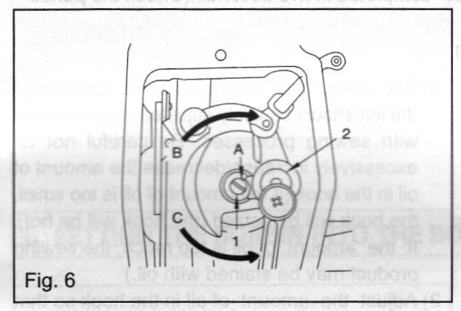
2. Корректировка количества масла механизма натяжения нити (Fig.6)
1) Отрегулируйте количество масла для механизма натяжения нити 2 и коленчатого рычага иглодержателя вращением винта 1
2) Минимальное количество масла подается при вращении в направлении B. 3) Максимальное количество масла подается при вращении в направлении С.

3 Регулировка уровня масла (масляные всплески) в челноке (Fig.7.8.9)
1. Обратить внимание перед настройкой:
1) После заправки маслом машина должна работать без материала около 3 минут.
2) Проверьте уровень масла в масляном поддоне: уровень масла должен находиться между верхним и нижнем уровнями.
3) Количество масла можно проверить, вращая вручную шкив машины в течение 5 секунд.
2. Соответствующая подборка количества масла:
1) Количество масла зависит от различных режимов шитья. Однако малое его количество может привести к перегреву механизма, а слишком большое – к загрязнению материала.
2) Попробуйте сначала три раза прошить по бумаге, корректируя количество масла в челноке, пока масляная строчка на бумаге не исчезнет.

3. Корректировка количества масла в челноке: (Fig.9)
1) При вращении регулировочного винта к + (в направлении A) - количество увеличится, а в направлении B - количество уменьшится.
2) После настройки 30 секунд поработайте без материала, чтобы проверить состояние челнока.
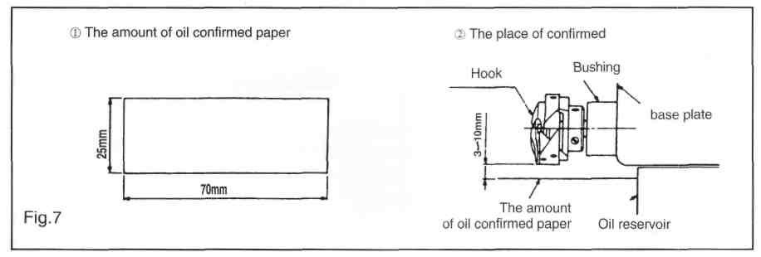
Образец бумаги для проверки
Место проверки

Образец бумаги
для проверки

Резервуар для масла

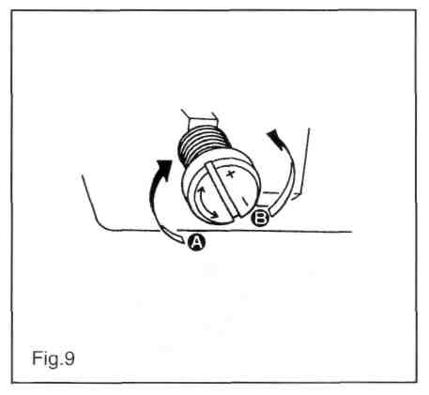
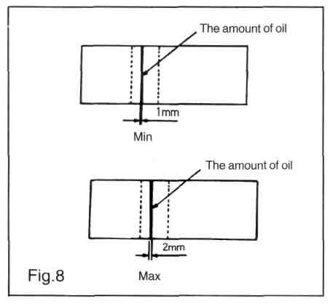
Контрольная отметка

Мин.
Контрольная отметка

Макс.

4. Установка иглы (Fig.10)
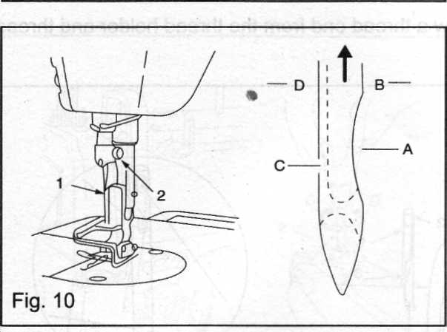
* Перед установкой иглы выключите напряжение питания машины.
Выберите подходящий тип иглы в зависимости от толщины нити и используемого материала.
1) Поворачивайте маховое колесо до тех пор, пока игла не достигнет самого верхнего положения.
2) Ослабьте винт 2 и вставьте иглу 1 по направлению стрелки до упора
3) Надежно затяните винт 2. Проверьте правильность установки - (положение углубления C точно в направлении D)

Примечания: стандартная игла для кожи - DB*5 16-23# (100 – 160);
другая стандартная игла для тяжелых материалов - DB*5 16-18# (100 – 110), стандартная игла для легкого материала - DB*1 9-18# (65 – 110).

5. Установка шпули в шпульный колпачок (Fig.11)
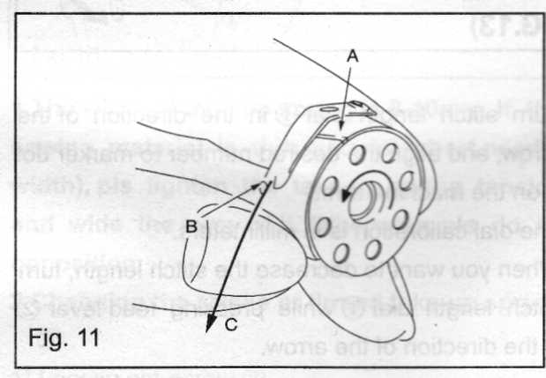

1) Держите шпульный колпачок таким образом, чтобы шпуля вставлялась слева направо.
2) Проведите нить через сквозную щель А в направлении В так, чтобы нить прошла под пружиной и вышла из прорези С.
3) Проверьте направление вращения шпули: она должна вращаться в направлении стрелки, если потянуть за
нить.

6. Заправка верхней нити машины (Fig.12)
Проложите нить от бобины согласно рисунку.
Игла должна находиться в верхнем положении.
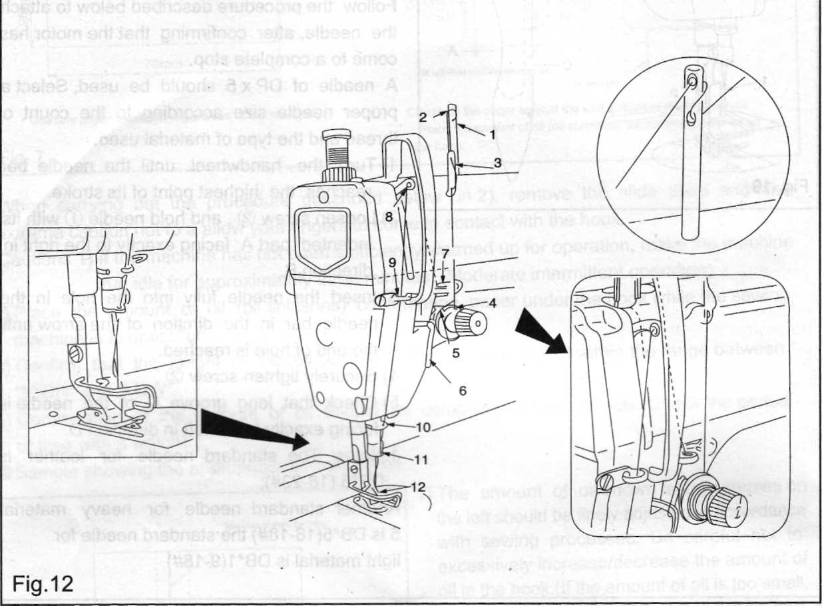

7. Установка длины стежка (Fig.13)

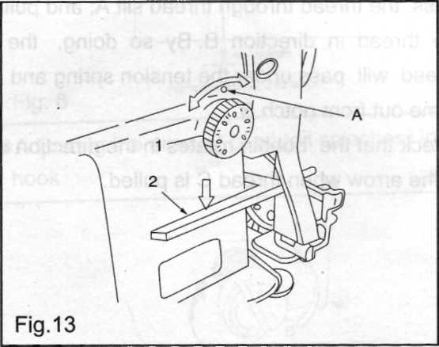

1) Длина стежка устанавливается при нажатом рычаге 2 вращением регулятора 1 по или против часовой стрелки, совмещая требуемый номер с точкой маркера на головке машины.
2) Шкала проградуирована в миллиметрах.
3) Если Вы хотите уменьшить длину стежка, то, прижимая рычаг 2, поверните регулятор 1 по часовой стрелке.

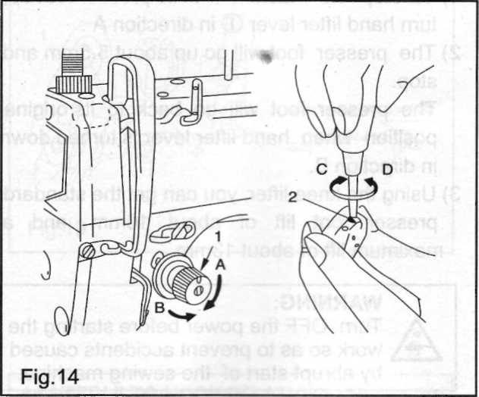
8. Натяжение нити (Fig.14)
1. Корректировка натяжения верхней нити
1) Если повернуть регулятор нитенатяжителя (1) по
часовой стрелке (в направлении А), то длина нити,
остающаяся в игле после обрезки, будет короче.
2) Если повернуть регулятор нитенатяжителя (1)
против часовой стрелки (в направлении В), то длина
нити, остающаяся в игле после обрезки, будет длиннее.
2. Корректировка натяжения нижней нити
1) Натяжение нижней нити корректируется винтом (2):
при вращении по часовой стрелке
(в направлении C) – натяжение будет увеличено.
2) при вращении против часовой стрелки
(в направлении D) - натяжение будет уменьшено.

9. Пружина нитенатяжителя (Fig. 15)
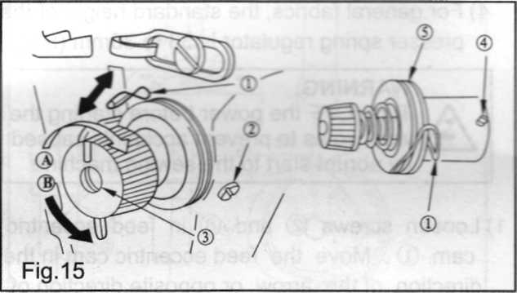
1. Изменение усилия пружины нитенатяжителя (1)
1) Если повернуть регулятор нитенатяжителя (1) по
часовой стрелке (в направлении А), напряжение пружины
будет увеличено.
2) Если повернуть регулятор нитенатяжителя (1) против
часовой стрелки (в направлении В), напряжение пружины
будет уменьшено.
2. Изменение давления компенсационной пружины
нитенатяжителя (1)
l) Ослабьте винт 2 и выньте блок нитенатяжителя 3.
2) Отрегулируйте пружину. Если повернуть по часовой
стрелке (в направлении А), давление будет увеличено.
3) Если повернуть против часовой стрелки
(в направлении В), давление будет уменьшено.
4) Вставьте блок нитенатяжителя и заверните винт 2.

10. Ручное приспособление подъема лапки (Fig.16)
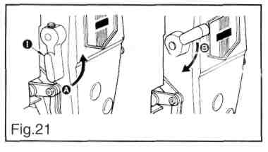
1) Чтобы при останове машины лапка находилась в верхнем
положении, поверните рычаг (1) в направлении (А).
2) Лапка вернется в первоначальное положение, если
рычаг повернуть в направлении (В).
3) Используя подъемное приспособление лапки, Вы
можете получить стандартный подъем лапки относительно
игольной пластины на 10 мм (максимальная высота - l3 мм).

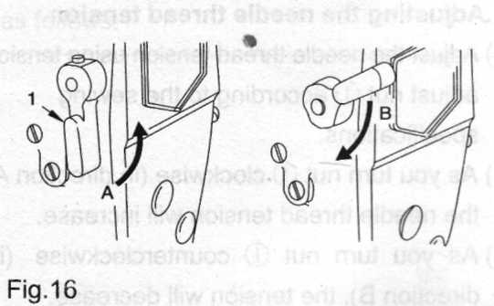
11. Давление лапки (Fig.17)
1) Ослабьте гайку (2).
Если повернуть пружинный регулятор
(1) по часовой стрелке (в направлении А), давление лапки
будет увеличено.
2) Если повернуть пружинный регулятор (1) против часовой
стрелки (в направлении В), давление лапки будет
уменьшено.
3) После корректировки заверните гайку (2)
4) Для общих тканей стандартная высота пружинного
регулятора - 33 – 36 мм (5 кг)

12. Корректировка синхронизации транспортера (Fig. 18)

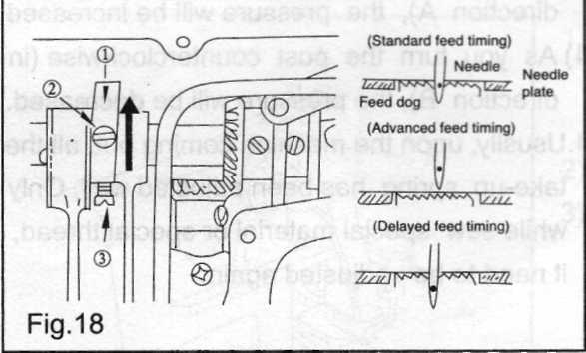
Стандартная подача

Ускоренная подача

Замедленная подача

1) Получить стандартную подачу транспортера можно при помощи винта (А) на бегунке эксцентрика подачи (1) и винта (В) на упорном заплечике (2).
2) Чтобы делать корректировку, ослабьте два винта (3); должным образом установите эксцентричный бегунок. Затем опять затяните винты.
3) Для ускорения подачи транспортера, чтобы предотвратить неравномерную подачу материала, переместите бегунок эксцентрика подачи в направлении стрелки.
4) Для замедления подачи транспортера, чтобы увеличить плотность стежка, переместите бегунок эксцентрика подачи в противоположном направлении стрелки.
5) Будьте внимательны: не переместите бегунок эксцентрика подачи слишком далеко, т.к. может произойти поломка иглы
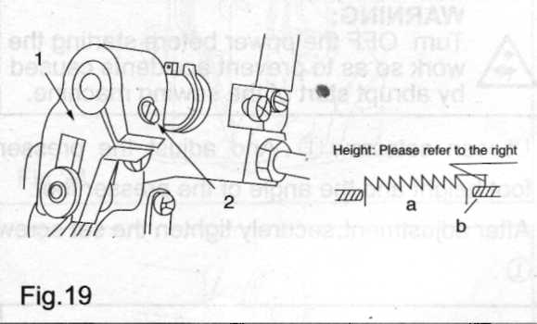
13. Высота зубцов транспортера (FIG.19)
1) Защелка подачи транспортера отрегулирована на
фабрике так, чтобы из игольной пластины выступали
зубцы высотой от 1.15 до 1.25 мм.
2) Корректировка высоты зубцов:
1) Ослабьте винт (2) кривошипа (1)
2) Переместите зубцы вверх или вниз, чтобы сделать
корректировку.
3) Надежно затяните винт (2).

a, зубцы подачи b. Игольная пластина
Для кожаного тяжелого материала высота зубцов - 1.15-1.25 мм выше игольной пластины.
Для среднего материала высота зубцов – 0,8 -0,9 мм выше игольной пластины.
Для легкого материала высота зубцов – 0,7 – 0.8 мм выше игольной пластины.

14. Синхронизация иглы и челнока (Fig.20)
1. Корректировка синхронизации иглы и челнока:
1) Поверните шкив таким образом, чтобы привести
иглу в ее самую низкую точку, и ослабьте винт (1).
* Корректировка высоты иглы
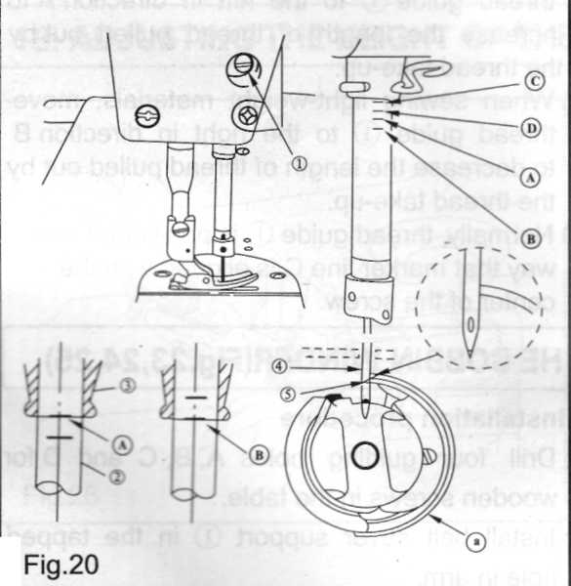
2) Совместите маркер А иглы (2) с нижним концом
иглодержателя (3), затем затяните винт (1).
* Корректировка позиции челнока
3) Ослабьте два винта челнока, поверните шкив, и
совместите маркер B иглы (2) с нижним концом
иглодержателя (3).
4) После корректировок, упомянутых в выше,
выравнивают точку лезвия челнока (5) с центром
иглы (4) . Проверить расстояние между иглой и
челноком (0.06мм - 0.15мм), затем надежно затянуть
винты.
* Замечания:
1. Если расстояние будет меньше указанного значения,
лезвие челнока будет повреждено.
Если расстояние больше, будет пропуск стежков.
2. Тип челнока при замене должен
соответствовать типу челнока, установленного в швейную машину первоначально.

15. Корректировка высоты подъема лапки (Fig.21)
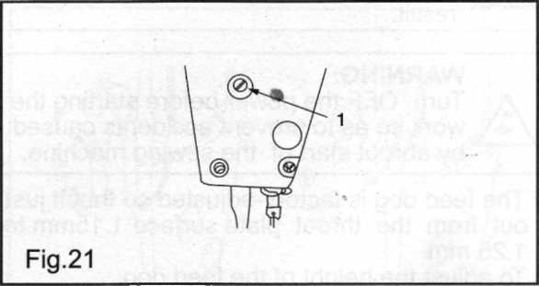
1) Ослабьте винт (1) и корректируйте высоту
лапки или угол основания лапки.
2) После корректировки надежно заверните винт.

16. Приспособление для предварительного натяжения нити (Fig.22)
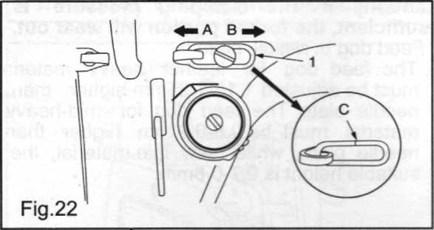
1) При шитье тяжелых материалов
приспособление (1) смещают к левой
стороне (в направлении (А)) чтобы
увеличить длину нити.
2) При шитье легких материалов
приспособление (1) смещают вправо
(в направлении (В)), чтобы уменьшить
длину нити.
3') Обычно приспособление устанавливается в
таком положении, в котором маркер (С)
выровнен с центром винта.

17. Установка крышки ремня и моталки (Fig.23,24,25)

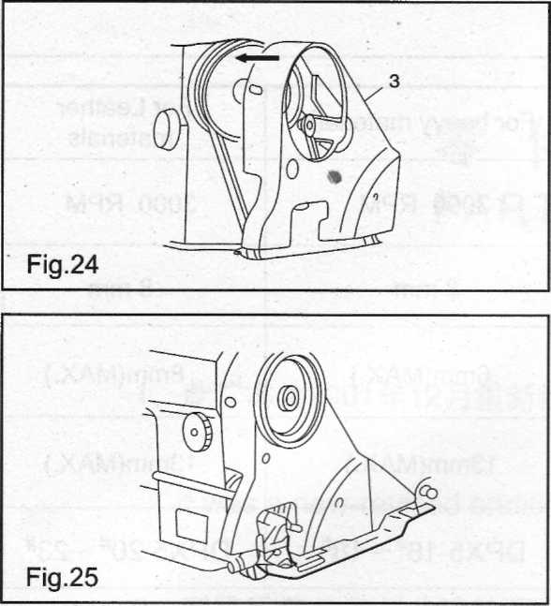
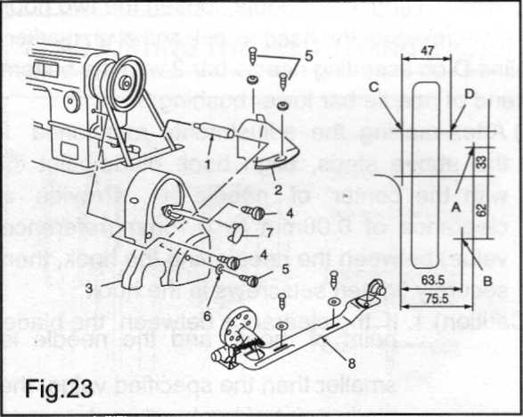

1. Порядок установки
1) Просверлите в столе четыре направляющие отверстия А, В, С и D для деревянных винтов.
2) Установите опору крышки ремня (1) в отверстия в плече машины.
3) Пропустите маховик сквозь отверстие в крышке ремня А (3), затем установите маховик на плечо. В это время можно установить диагональ маховика сзади от маховика, опрокинув крышку ремня А (3), как показано на рисунке.
4) Вставьте крышку ремня В (2) в отверстия С и D.
5) Закрепите крышку ремня А (3) на плече, используя винты (4), (5) и шайбу (6). Одновременно затяните винт (4) с моментом силы 30 kgf/см и винт (5) с моментом силы 25 kgf/см.
Если Вы затяните эти винты, положение крышки ремня не будет меняться.
6) Вставьте заглушку (7) в крышку ремня А.
7) Переместите крышку ремня В (2) назад, пока резиновая часть крышки ремня (B)(2) не соприкоснется с крышкой ремня А (3). Затем переместите крышку ремня В далее в том же ' направлении на 0,5 - I мм. Закрепите крышку ремня В в этом положении, используя деревянный винт и гайку.
8) Закрепите моталку (8) в отверстиях А и В, используя деревянные винты и гайки.
Внимание:
]) Необходимо устанавливать крышку ремня в целях безопасности.
2) Левая и правая части моталки должны располагаться параллельно отверстиям в пластине ремня.

18. Регулировка высоты коленоподъемника (Fig.26,27)
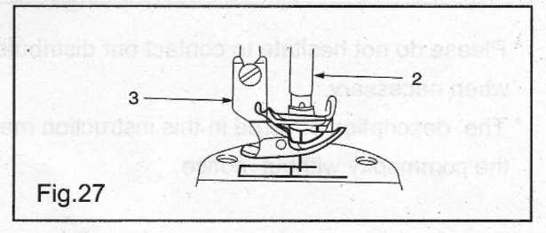
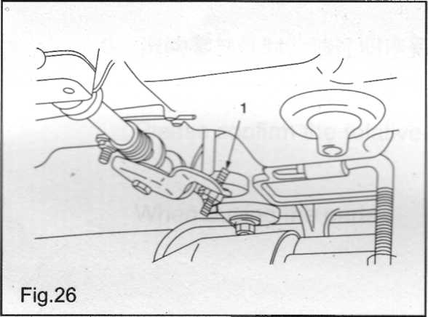

!) Стандартная высота подъема прижимной лапки, поднимаемой коленоподьемником составляет 10 мм.
2) Можно отрегулировать высоту подъема прижимной лапки до 13 мм, используя
регулировочный винт(1) коленоподъемника.
3) Если высота подъема прижимной лапки больше 10 мм, убедитесь, что нижний конец иглодержателя (2), находясь в крайнем нижнем положении, не касается прижимной лапки (3).

19. Установка системы управления
Используя сверло №3, проделайте два отверстия глубиной 1мм в правой части стола, с нижней стороны. Расстояние между отверстиями должно быть 209мм. Закрепите блок управления двумя винтами, вставьте вилку мотора, блока управления и устройства синхронизации в соответствующее гнездо (Fig. 28,29).

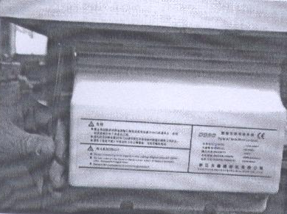. 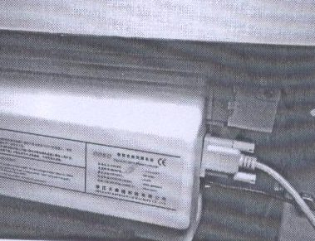
Fig.28 Fig.29

20. Электропроводка
Подключите блок управления к системе электропитания 220V. Система электропитания должна быть оснащена заземляющим устройством.
Вставьте вилку мотора, блока управления и устройства синхронизации в соответствующие гнезда. Убедитесь, что они прочно подсоединены (Fig.30,31)

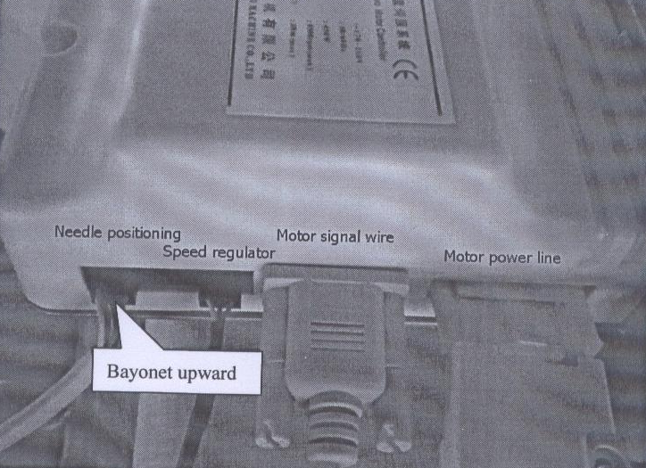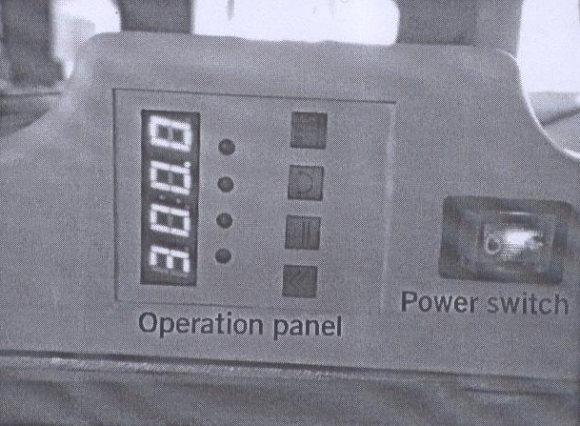
Fig.30 Fig.31

21. Панель управления
Схема операционной панели представлена на рисунке.

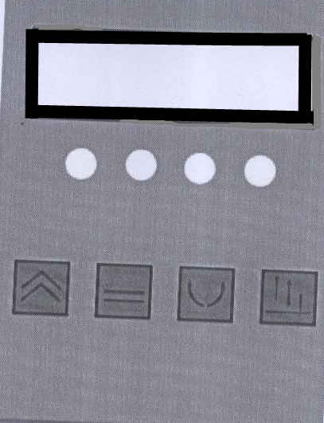

21.1 Дисплей
4 лампы индикатора - слева направо 1,2,3,4. В исходном состоянии все четыре лампы выключены.
Лампа 1 выключена – режим обычной скорости (устанавливаемое значение от 500 до 3 600)
Лампа 1 включена – режим высокой скорости (устанавливаемое значение от 500 до 4 500)
Лампа 2 выключена – режим позиционирования иглы отключен
Лампа 2 включена – режим позиционирования иглы включен
Лампа 3 включена – режим прямого хода
Лампа 3 выключена – режим обратного хода
Лампа 4 включена – верхнее положение иглы
Лампа 4 выключена – нижнее положение иглы

21.2 Эксплуатация
5.2.1 Регулировка скорости

При нажатии кнопки  на экране отобразится текущая скорость. В диапазоне 500-3000 шаг изменения 500, в диапазоне 3000-3600 или 3000-4500 шаг изменения – 300.

5.2.2 Контроль режима позиционирования иглы
Для включения режима позиционирования иглы нажмите кнопку , загорится лампа 2.
Для выключения режима позиционирования иглы снова нажмите кнопку , лампа 2 погаснет.

5.2.3 Режим прямого и обратного хода
Для установки обратного хода нажмите кнопку , загорится лампа 3.
Для установки прямого хода снова нажмите кнопку , лампа 3 погаснет.

5.2.4 Режим верхнего и нижнего положения иглы
Для установки нижнего положения иглы нажмите кнопку , загорится лампа 4.
Для установки верхнего положения иглы снова нажмите кнопку , лампа 4 погаснет.

22. Коды ошибок
Код ошибки | Описание ошибки | Возможная причина ошибки | Порядок устранения
ER-1 | Неисправность регулятора скорости | При запуске машины наступили на регулятор скорости | Уберите ногу с педали
ER-2 | Перегрузка мотора | Перегрузка мотора или отсутствие соединения с мотором | Отключите питание, ликвидируйте проблему, перезапустите машину
ER-3 | Неисправность кодирующего диска | Ослаб проводной сигнал мотора | Отключите питание, вставьте провод мотора, перезапустите машину
ER-4 | Текущая ошибка | Затухание двигателя | Отключите питание, ликвидируйте затухание, перезапустите машину
3333 Все лампы горят | Внутренняя ошибка |  | Перезапустите машину. Если проблема не исчезла, свяжитесь с производителем
4444 Все лампы горят | Внутренняя ошибка |  | Перезапустите машину. Если проблема не исчезла, свяжитесь с производителем
5555 Все лампы горят | Внутренняя ошибка |  | Перезапустите машину. Если проблема не исчезла, свяжитесь с производителем
6666 Все лампы горят | Внутренняя ошибка |  | Перезапустите машину. Если проблема не исчезла, свяжитесь с производителем
7777 Все лампы горят | Внутренняя ошибка |  | Перезапустите машину. Если проблема не исчезла, свяжитесь с производителем
8888 Все лампы горят | Внутренняя ошибка |  | Перезапустите машину. Если проблема не исчезла, свяжитесь с производителем
23. Дополнительные функции

При нажатии кнопки  загорается индикаторная лампа ②, система переходит в режим выбора функций. Нажмите кнопку  для выбора конкретной функции, значение X может быть скорректировано нажатием кнопки , нажмите для подтверждения и выхода из режима установки отдельных функций, индикаторная лампа ② погаснет.

50-X Периодичность начальной закрепки (X = 0~9)
0 – Выключение закрепки; 1~9 – Периодичность закрепки
51-X Режим конечной закрепки (X = 0~2)
0 – Выключение закрепки; 1~2 – Периодичность закрепки
52-X Количество стежков начальной закрепки (X = 2~9)
53-X Количество стежков конечной закрепки (X = 2~9)
54-X Скорость закрепки (X = 0~9)
0 – 1450 об/ мин, шаг изменения скорости – 50 об/ мин
Если хотя бы одно из вышеуказанных значений (количество стежков закрепки, периодичность закрепки или режим закрепки) равно «0», функция закрепки не работает.

55-X Настройка автоматической обрезки нити (X=0~1) 0 – функция выключена, 1 – функция включена

56-X Настройка верхнего и нижнего позиционирования иглы (X = 0~9)
0 – самое нижнее значение, 9 – самое верхнее значение; настраивается периодическим увеличением значения.

57-X Одноэтапная настройка функции обрезки нити (X = 0~1) 0 – функция выключена, 1- функция включена
В разделе одноэтапной настройки функции обрезки нити нажмите , на дисплее отобразится “b-: XX”, XX означает количество стежков в режиме обрезки нити, количество может быть установлено в диапазоне от 0 до 99 нажатием кнопок и по отдельности, затем нажмите для подтверждения и выхода из режима настройки этих функций.

58-X Многоэтапная настройка функции обрезки нити (X = 0~1) 0 – функция выключена, 1- функция включена
В режиме многоэтапной функции обрезки нити нажмите , на дисплее отобразится “dX-: XX”, dX означает номер цикла шитья в диапазоне от d1 до d9; нажмите для настройки номера цикла, если количество стежков в цикле будет равно «0», он будет автоматически пропущен, и произойдет переход к следующему циклу шитья. Последнее из двух значений XX означает текущее количество стежков, количество может быть установлено в диапазоне от 0 до 99 нажатием кнопок и по отдельности, затем нажмите для подтверждения и выхода из режима настройки этих функций.

24. Спецификация
Наименование |  | Для легких и средних материалов | Для тяжелых материалов
Макс. скорость |  | 5000 об/мин | 4000 об/мин
Макс. длина стежка |  | 5 мм | 7 мм
Высота подъема лапки | Ручной подъем | 5.5 мм (MAX.) | 6 мм (MAX.)
Высота подъема лапки | Колено-  подъемник | 13 мм (MAX.) | 13 мм (MAX.)
Тип иглы |  | DBX1 14# (9#~18#) | DPX5 21# (19#~23#)
Масло |  | Светлое масло No.10
Мощность мотора |  | 450 Вт

